ОБСУЖДЕНО  На заседании педагогического Совета  ПОУ «Котельничская  автошкола ДОСААФ России»  Протокол № 2 от «25» октября 2019 г. | УТВЕРЖДАЮ  Начальник ПОУ «Котельничская автошкола ДОСААФ России»  __________________К.Н.Мартьянов  «25» октября 2019 год

Методические рекомендации

по работе с Интерактивной Образовательной Системой «ИСО ПРОФТЕХ»

в процессе освоения профессиональной образовательной программы

подготовки водителей транспортных средств

- Общие положения.
Регистрация в Интерактивной Образовательной Системе «Профтех» (далее Система) производится в ПОУ «Котельничская автошкола ДОСААФ России» после заключения договора на обучение по программе профессиональной подготовки водителей транспортных средств соответствующей категории в обязательном порядке на срок не превышающий 150 дней. Регистрация может быть прекращена досрочно после успешной сдачи квалификационного экзамена в экзаменационном подразделении ГИБДД.
Для регистрации в Системе у слушателя автошколы должен быть адрес электронной почты. При отсутствии электронной почты слушатель может обратиться в ПОУ «Котельничская автошкола ДОСААФ России», где ему будет оказана помощь в регистрации на одном из почтовых серверов.
Регистрационный ключ (код доступа) для работы с Системой выдается слушателю автошколы в печатном виде и не подлежит передаче сторонним лицам. Как вариант: код доступа может быть выдан в электронном виде или ученик регистрируется непосредственно в автошколе через администратора. При утере ключа регистрации слушатель должен обратиться в учебный центр. Система исключает работу одновременно на двух электронных устройствах.

- Начало работы в Системе.
Для регистрации в Системе вам необходимо зарегистрироваться на сайте https://profteh.com/ - верхняя оранжевая кнопка на главной странице «Регистрация» - «Регистрация пользователя». Как вариант: ученик может зарегистрироваться непосредственно на сайте автошколы, если система размещена на собственном домене/поддомене автошколы (отдельная опция). Не стоит придумывать сложных паролей с использованием символов с верхним регистром. Не забудьте поставить «галочки» на согласие с обработкой персональных данных и пользовательским соглашением. (рис. 1,2)
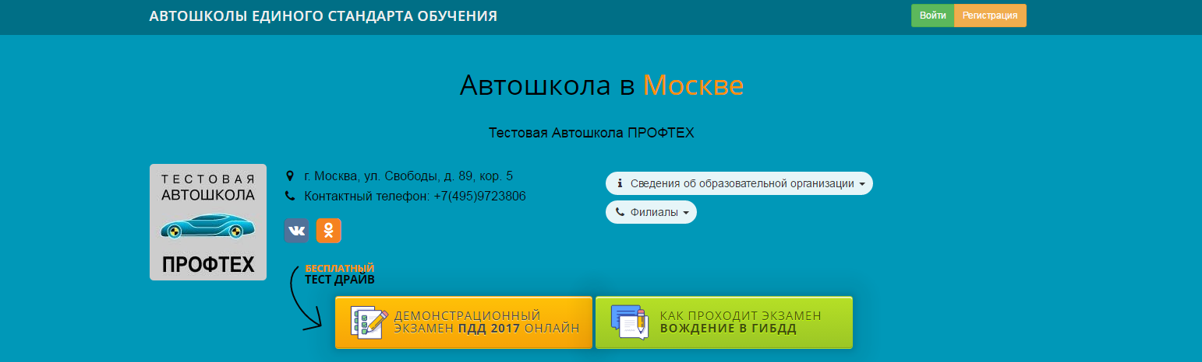
Рис.1
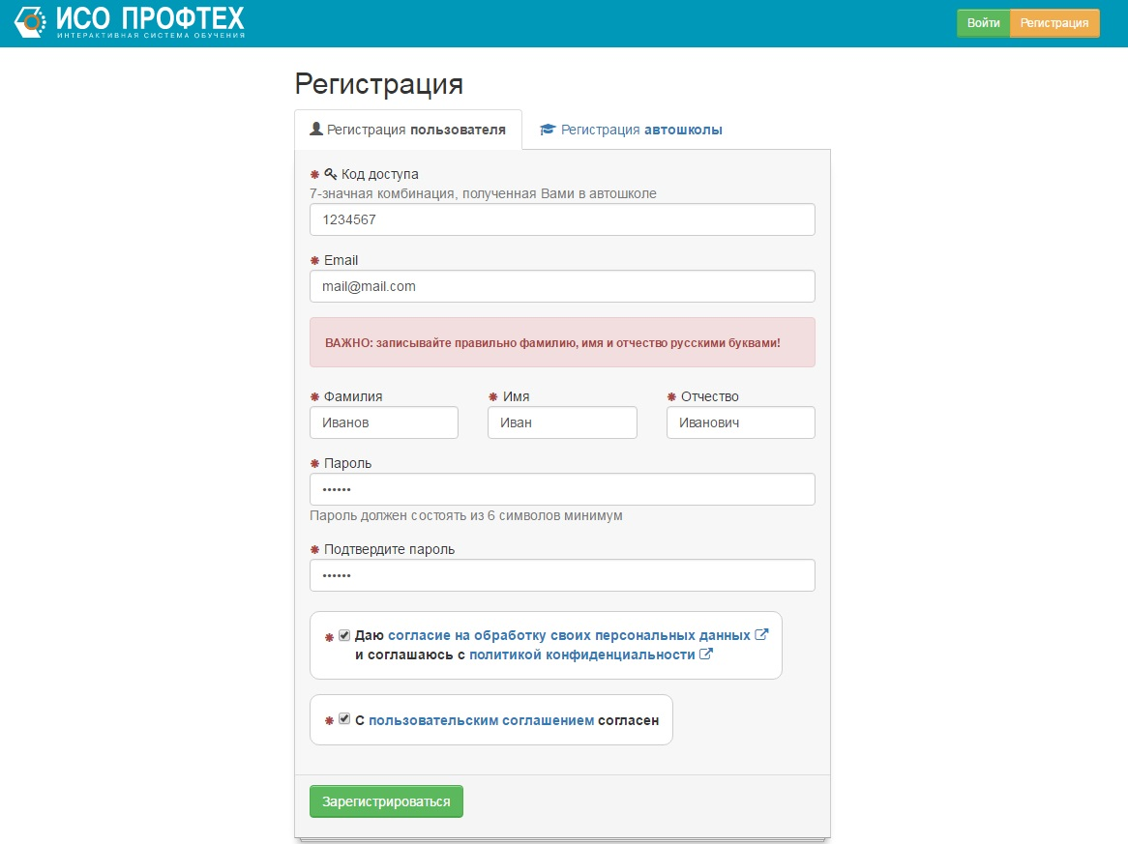
Рис 2.

После прохождения регистрации в системе вам нужно будет только авторизоваться под своим логином и паролем при заходе на сайт. Для этого необходимо нажать на кнопку «Войти».
В появившемся окне необходимо ввести адрес электронной почты и пароль, придуманный вами. (Примечание: Система не банковский счет, поэтому не надо придумывать сложных паролей с использованием символов с верхним регистром). Не забудьте поставить отметку в поле «Запомнить меня». (рис. 3)

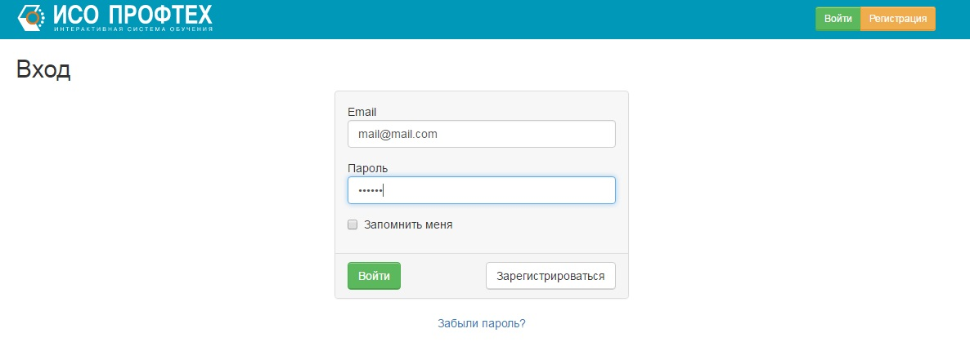

Рис. 3
Войдя в Систему, вы оказываетесь на рабочей странице вашей автошколы (раздел "Автошкола"). Именно здесь будет проходить ваша основная работа по изучению Правил дорожного движения.
Раздел "Обучение". Основной раздел обучения. Начать необходимо именно с него. В этом разделе выводятся занятия по теоретическому курсу, в соответствии с Программой подготовки водителей и учебным планом Вашей автошколы.
В каждом занятии выводится одна или несколько тем для изучения, к которым подключены ссылки на актуальный текст ПДД по выбранной теме, учебные материалы по теме (Презентации и Конспекты), Видеоурок, а также контрольное тестирование и зачет по одной или нескольким темам (в зависимости от учебного плана вашей автошколы). (рис.4)
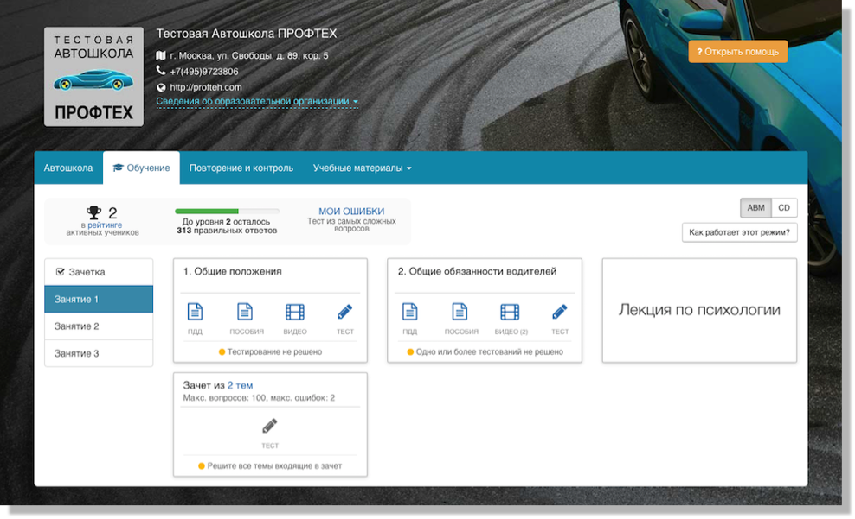
Рис. 4
Результаты сдачи зачетов записываются в экзаменационный лист и хранятся в течение всего срока обучения в личном кабинете обучающегося.
Кроме того, в каждой теме, есть цветной "индикатор" прохождения, который имеет два состояния:
- Оранжевый (Тестирование не пройдено) - контрольное тестирование еще не проводилось, или было проведено с отрицательным результатом;
- Зеленый (Пройдено) - контрольное тестирование проведено успешно. Можно переходить к следующей теме.
Работая с системой ученик должен проработать все занятия, входящие в курс и успешно решить все входящие в курс зачеты (статус "Пройдено")
В процессе решения любых тестирований, не бойтесь совершать ошибки. При неверном ответе Система немедленно выдаст вам подсказку, прочитав которую, вы можете перейти к следующему вопросу, нажав на кнопку «Следующий вопрос». Если вы правильно ответили на поставленный вопрос, Система сама предложит вам решить следующий. Но все же, не стоит приступать к решению ситуационных задач, не убедившись, что тема, которую вы изучали, вам понятна.
Кроме того, все ошибки, которые вы допустили, фиксируются системой в вашей персональной СТАТИСТИКЕ, а самые распространенные могут быть в любой момент выведены в виде отдельного теста через кнопку "МОИ ОШИБКИ" - с целью проведения работы над ошибками.
Обратите особое внимание, что в Системе имеется возможность переключения визуального оформления вопросов. Иллюстрации могут быть яркими и красочными (как на верхнем рисунке) или более схематичными (как на нижнем). Более скудное оформление имеют иллюстрации, используемые при проведении квалификационного экзамена в ГИБДД. Но выбор, все же, остается за вами. (рис.5)
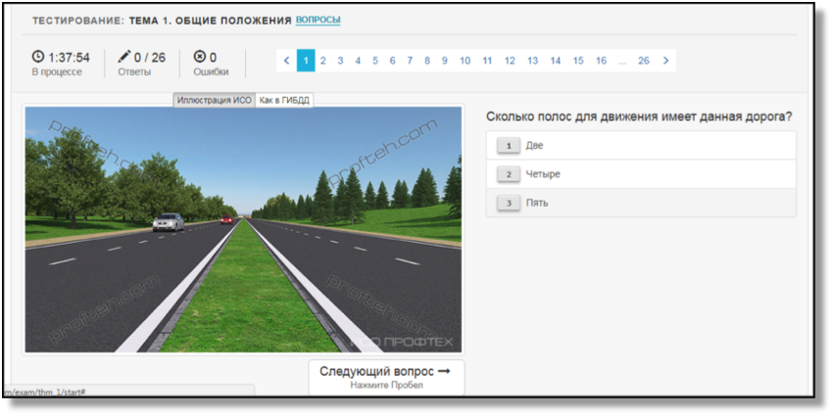
Рис. 5
Не стоит решать ситуационные задачи по темам, которые вы не изучали или пытаться изучать материал в занятиях не в том порядке, как они выведены. В этом случае количество неверных ответов будет значительным и это скажется на времени назначения вам обязательных зачетов и внутреннего экзамена по теории.
Преподаватели ПОУ «Котельничская автошкола ДОСААФ России» в режиме реального времени будут контролировать вас. Преподаватель, войдя в Систему под своей учетной записью, может увидеть время, в которое вы заходили в Систему, темы, которые вы изучали и ситуационные задачи решенные (или не решенные) вами. Статистика по каждому ученику ПОУ «Котельничская автошкола ДОСААФ России» доступна только преподавателям и администрации вашей автошколы.
Вам доступна статистика только ваших данных – иконка «График» в правом верхнем углу экрана и рейтинг (обезличенный) лучших учеников ПОУ «Котельничская автошкола ДОСААФ России» в разделе "Автошкола", которые на данный момент зарегистрированы в Системе от вашей автошколы.
Повторение и контроль. После прохождения основного курса во вкладке обучения, вы можете переходить к повторению и закреплению изученного материала во вкладке "Повторение и контроль".
В этом разделе собраны различные виды контрольных тестирований, которые помогут вам повторить изученный ранее материал, сделав особый упор на темы, вызывающие наибольшие затруднения.
Доступны следующие виды тестирований:
- По темам (вопросы сгруппированы по темам ПДД). Рядом с каждой темой выводится отдельная статистика успеваемости по этой теме. При повторении материала, в первую очередь уделите внимание тем темам, по которым самая плохая статистика, а закончить теми, где она самая лучшая: (рис.6)
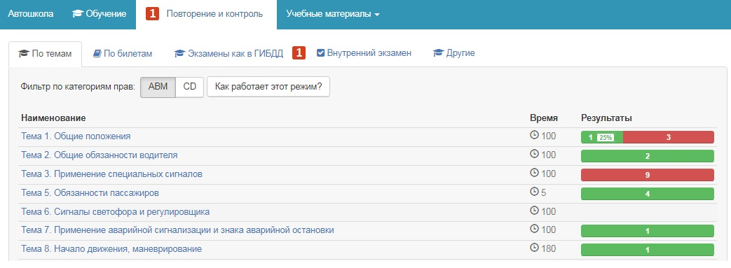
Рис.6
По билетам. Вопросы в этом режиме группируются в 40 билетов по 20 вопросов каждый, как в официальных билетах ГИБДД.
Данный режим удобен для контроля, при подготовке к внутреннему экзамену. Вопросы тут выводятся уже из разных разделов. Допустимое количество ошибок - 1.
- Внутренний экзамен. Контрольный тест в этом разделе может назначить только администрация или преподаватель вашей автошколы, когда вы будете готовы к внутренней аттестации. В назначенное время вы получите уведомление, что вам необходимо решить тест внутреннего экзамена или приглашение в класс автошколу, чтобы сдать внутренний экзамен очно, в аудитории.
Если вам назначен и доступен для сдачи ВНУТРЕННИЙ ЭКЗАМЕН над соответствующим разделом появится иконка красного цвета и цифрой.
В случае получения отрицательной оценки на внутреннем экзамена или неявки на экзамен решение о повторной сдаче экзамена и времени его назначения принимает начальник ПОУ «Котельничская автошкола ДОСААФ России».
- Другие. Здесь собраны дополнительные, не обязательные для решения тестирования, такие как "Марафон 800" и "Подготовка к зачету". Режим "Марафон 800" выводит все 800 вопросов, имеющихся в базе билетов ГИБДД. Время на решение теста - не ограничено, количество ошибок не более 5% (40). Рекомендуется решать, только если вы обладаете достаточным терпением и усидчивостью, поскольку это требует значительного времени на прохождение. Рекомендуется решать только непосредственно накануне экзамена в ГИБДД.
Последний раздел - Учебные материалы. Содержит в себе текст актуальной на данный момент редакции Правил дорожного движения, список доступных учебных пособий, в том числе, созданных преподавателями вашей автошколы, а также видеоуроки.
- Библиотека ПДД.
В данной вкладке вы найдете полный текст Постановления Правительства №1090 от 23.10.1993 года «О правилах дорожного движения» с самыми последними изменениями. Обратите внимание, что к моменту подготовки данных методических рекомендаций в Систему уже добавлены обновления ПДД от 28 апреля 2018 года.
Это очень важный раздел Системы, и вы в этом убедитесь, когда некоторые разделы Правил Дорожного движения мы с вами будем заучивать наизусть. Кроме того, именно в этом разделе вы найдете информацию, которая не представлена в других разделах Системы, например, пункты Правил, касающиеся Пешеходов или Пассажиров транспортных средств представлены только здесь.
- Учебные пособия.
В данной вкладке в разделе «Конспекты по ПДД» вы найдете очень краткую, но исчерпывающую информацию о Правилах дорожного движения, которая вам необходима для решения ситуационных задач, содержащихся в билетах по ПДД. Информация представлена в виде карточек с изображениями и подписями к ним. Карточки можно открывать в полноэкранном формате и пролистывать на любом электронном устройстве.
Кроме того, в этой вкладке вы найдете авторские материалы Геннадия Борисовича Громоковского, автора экзаменационных билетов по ПДД и спецкурсов по защитному стилю управления автомобилем.
Не меньший интерес должен вызвать раздел, в котором очень подробно описаны этапы сдачи квалификационного экзамена на право управления транспортными средствами различных категорий. В отличие от Административного регламента, информация представлена в виде учебных карточек с хорошим визуальным оформлением. Порядок и правила сдачи теоретического экзамена по ПДД, автодром (закрытая транспортная площадка), экзамен в условиях реального городского движения разобраны очень основательно. Приведены таблицы со штрафными баллами, которые начисляются кандидату в водители за те или иные нарушения, допущенные на каждом этапе экзамена.
Видеоуроки ПДД.
Ни для кого не секрет, что сейчас появляется немалое количество людей, имеющих стойкую неприязнь к печатному слову. Многие не хотят (или не умеют) читать. Тогда эта вкладка для них. В ней собраны видеоуроки Михаила Николаевича Нестерова по всем темам Правил Дорожного Движения и не только. Например, очень подробно рассказано как необходимо выполнять те или иные упражнения на автодроме (закрытой транспортной площадке). Видеоуроки помогут вам в динамике посмотреть, как транспортные средства должны определять очередность при проезде перекрестка или определять правильную траекторию при повороте налево или направо.
Презентации.
В этой вкладке собраны авторские материалы преподавателей ПОУ «Котельничская автошкола ДОСААФ России», которые используются на теоретических занятиях в автошколе. Материалы данного раздела постоянно обновляются (появляются новые или пропадают старые), а необходимость их просмотра определяется преподавателем автошколы.
Данный раздел удобно использовать для быстрого поиска того или иного материала, в случае возникновения вопросов или затруднений по тем или иным темам.
Вместо заключения.
Работа с Интерактивной Образовательной Системой существенно облегчает процесс обучения в автошколе. В ваших знаниях не будет белых пятен, пропущенной информации и непонятных вопросов. Всегда есть возможность вернуться назад и повторить тот или иной раздел ПДД, Вы всегда будете обладать самой актуальной информацией об изменениях, которые внесены в Правила Дорожного Движения. Но если на некоторые вопросы вы не сможете найти ответ, у вас есть возможность задать интересующий вопрос преподавателю, используя кнопку обратной связи (конвертик в правом верхнем углу экрана).
Если не понятно как работать с тем или иным сервисом системы вы можете нажать на кнопку «Открыть помощь» на главной рабочей странице автошколы и выбрать тему интересующего вас вопроса.
Работа Системы возможна на любом устройстве, имеющем подключение к сети Интернет. Персональный компьютер, ноутбук, планшет или смартфон, любой устройство, которое в данный момент есть в вашем распоряжении. Если же такого устройства у вас нет, то вы можете обратиться в ПОУ «Котельничская автошкола ДОСААФ России» и определить время, в которое вам будет предоставлен доступ к компьютеру для работы с Системой.

